名称: 32000个探测器数据获取能力测试大纲

单位 中国科学院高能物理研究所
编写
校对
审核
标审
批准

阿里原初引力波探测实验项目办公室

会 签：
文件修改记录
版本号 | 修改内容 | 修改人 | 修改日期 | 备注

目次

1 概述 1
2 编制依据 1
3 测试对象与测试范围 1
3.1 测试对象 1
3.2 测试范围 1
4 任务书考核指标梳理 1
5 测试环境和测试资源 2
5.1 硬件测试环境 2
5.2 软件（含固件）环境 3
5.3 辅助设施 3
6 测试项目与测试方法 3
6.1 32000个探测器200Hz数据获取 3
6.2 拉篇裕度测试 4
7 测试记录表格及结论说明 4

概述
本验收测试大纲依据国家重点研发计划2021年启动课题《原初引力波望远镜控制系统及总装测试平台集成》的任务书，其中规定的课题指标“万量级探测器200Hz数据读出能力”而展开，描述指标的测试原理、测试环境搭建和验收测试试验的组织等内容。
本测试大纲按合同要求列出了所有技术要求，其中包含分系统技术要求和安装过程中机械性能技术要求。

编制依据
[1] 原初引力波望远镜控制系统及总装测试平台研制 国家重点研发计划项目任务书 项目编号2021YFC2203300
[2] 原初引力波望远镜控制系统及总装测试平台集成 国家重点研发计划课题任务书，课题编号2021YFC2203301

测试对象与测试范围

测试对象
原初引力波望远镜室温读出硬件开发板
原初引力波望远镜室温读出数据产生模拟软件
原初引力波望远镜控制系统数据接收软件

测试范围
（1）32000个探测器200Hz输出数据的获取及存储能力；
（2）数据获取和存储的硬件、软件运行可靠性测试；
（2）控制系统硬件、软件在数据获取能力方面的裕度；

任务书考核指标梳理
本测试大纲针对的课题任务书指标为：万量级探测器200Hz数据读出能力。
课题完成时的指标要求为实现32000探测器200Hz数据获取能力。其中，32000个探测器对应阿里原初引力波望远镜满配19个探测模块后的探测器数量，具有实际的工程意义。200Hz是针对原初引力波探测设定的采集速度指标。
指标参数说明：
指标参数 | 数值说明
测试对照探测器数目 | 32000
对照探测模块数量 | 19
每个探测模块对应探测器数目 | 1704
每个探测器数据位数 | 32bits
采样率200Hz时每个探测器数据率 | 10.91Mbps

基于上面的指标梳理，本课题要实现的指标重点是完善的控制系统软硬件环境。此环境要能够支持多数据通路、高频数据流的数据获取和存储能力。

测试环境和测试资源

硬件测试环境
测试系统硬件基于原初引力波望远镜的探测器室温读出电子学硬件、探测器数据模拟硬件、网络交换机和控制系统主机。硬件连接关系见图1所示。
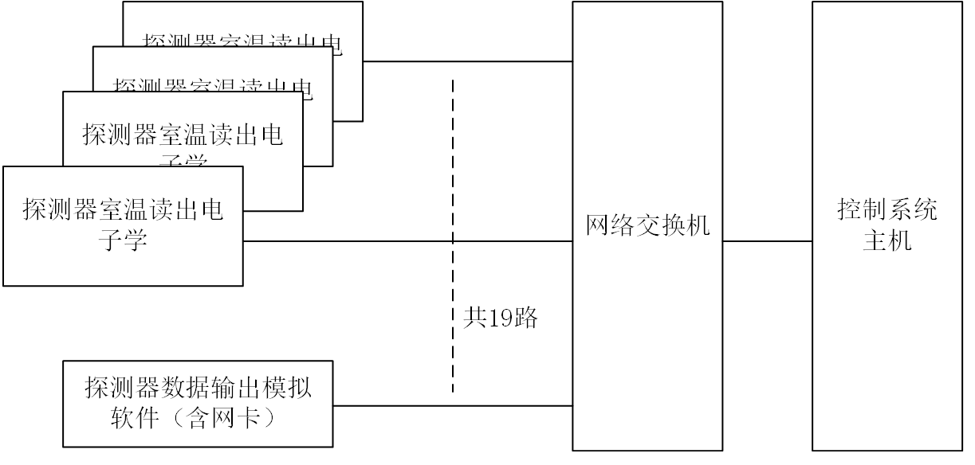
图 1 万量级数据获取能力测试硬件环境组成框图
其中关键硬件的说明如下：
（1）探测器室温读出电子学
用于产生探测输出数据流。
（2）数据模拟硬件（含软件）
因室温读出电子学目前套量无法支持19个探测模块的输出数据流，数据模拟硬件用于产生探测器模拟数据，配合探测器室温读出电子学，组成19个探测模块的数据产生能力。
（3）网络交换机
探测器输出数据流对外接口为网络接口格式，交换机用于汇总数据流，并作为数据流和控制系统间的数据交互载体。
（4）控制系统硬件
运行控制系统数据获取程序，存储数据。

软件（含固件）环境
参与测试的软件配置列表如下：
软件名称 | 软件类别 | 软件说明及用途
室温读出电子学固件 | 原初引力波望远镜室温读出应用软件 | 产生探测器数据，数据格式数据率与真实数据一致，非真实探测数据
数据模拟软件 | 测试软件 | 运行在通用计算机，产生探测器模拟数据流，数据格式与真实数据一致，数据率根据测试要求配置
控制系统数据获取软件 | 控制系统软件，配合指标测试软件 | 实现数据获取，数据存储功能。
控制系统软件运行操作系统 | CentOS 7 或Ubuntu 20.04 | 运行控制系统程序
数据包速率分析软件 | 测试软件 | 测试数据包速率，及时间间隔稳定性。
数据正确性分析软件 | 测试软件 | 用于控制系统获取的数据的正确性，包括数据内容和数据量是否正确。
注：固件指运行在特定FPGA硬件逻辑上的软件。

辅助设施
1）网线（含光纤跳线）
2）示波器（包速率验证）
3）网络分析仪

约束条件
1）测试在常温环境下进行，温度范围10~35℃，相对湿度≯80%；
2）测试过程中不得修改测试软件和固件；
3）测试发现问题，需要解决问题并重新进行全部测试。

测试项目与测试方法

32000个探测器200Hz数据获取
测试流程说明：
1）建立硬件测试环境
按5.1节说明，连接硬件。
2）设置探测器采集速率200Hz
用测试软件测试数据针频率是否为200Hz，及测试数据包时间间隔。200Hz误差不大于2%，时间间隔抖动不大于10%（0.5ms）.
3）启动数据流测试
软件产生~32000探测器数据流，数据流中数据采用固定填充（格式待定）。
4）采集数据
持续测试10min，之后停止控制系统数据获取程序。
5）检查数据正确性
检查存储的数据和发出的数据是否一致，数据量是否对应。
6）测试完成
填写测试表格，形成测试结论。

拉篇裕度测试
将数据采集速率提高20%，采集速率不低于240Hz。
再次进行6.1的步骤2-6。

测试记录表格及结论说明
完成测试表格，并根据测试结果形成测试结论。
如测试发现问题，需要解决问题并重新进行测试。

